Паспорт детского образовательного туристического маршрута

Наименование маршрута | Уголок родного города
Цель маршрута | - создание условий для углубления и конкретизации знаний по истории родного города, восприятия и переживания их в чувственно-эмоциональной форме.
1. Справочные сведения о маршруте.
предмет и тема маршрута | Предмет: краеведение.  Тема: Знакомство с микрорайоном города Костромы.
вид туризма | пешеходный
фактическое время прохождения маршрута группой | 1 час 30 мин
2. Карта (маршрутная лента)
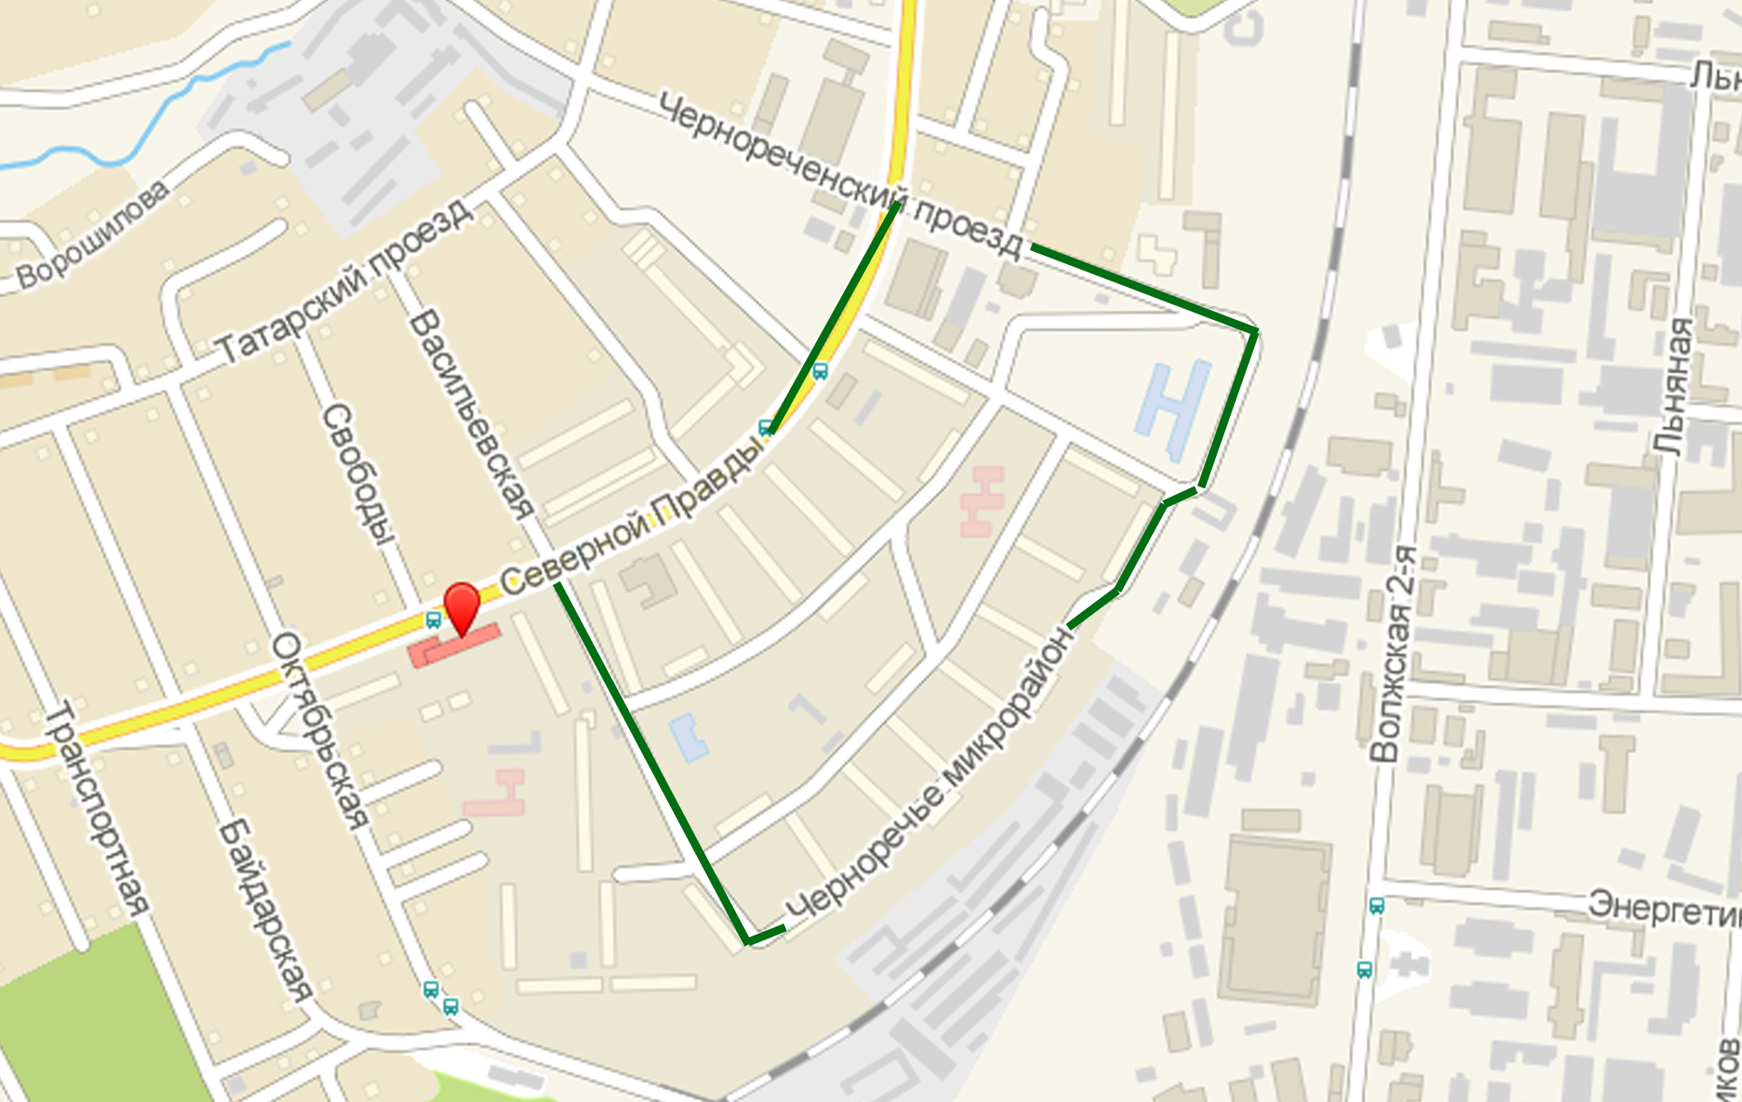

3. Краткая характеристика объектов на маршруте.
Татарская слобода | Микрорайон Черноречье между Чернореченским пр., ул. «Северной правды», ул. Октябрьской и линией железной дороги. Возник на территории, прилегающей к Татарской слободе и занимаемой лесом и пустырями. В 1955 г. было принято решение о возведении средней школы № 3 (открыта в 1959 г.), с 1963 г. костромскими предприятиями, в частности заводом «Текстильмаш», ведется интенсивная застройка микрорайона, тогда же получившего название. При этом дома, расположенные вдоль линии железной дороги, имеют четные номера, а выходящие торцами на ул. «Северной правды» и рядом с ними — нечетные. Название получил от протекающей вблизи Черной речки.  На окраине города Костромы, в районе Черноречья, находится Татарская слобода, в которой издавна проживала компактная группа татар. Их этническое самоназвание - «нугай татарлары». В последней четверти XX века в Татарской слободе насчитывалось около 200 человек.  Татарская слобода в XIX веке представляла с противоположного, правого берега Волги, судя по описаниям современников, яркое зрелище с ее разноцветными домиками и возвышающимся посередине минаретом деревянной мечети.  За деревней, с восточной ее стороны, раскинулось по скату холма покрытое старыми соснами кладбище с несколькими полуразрушенными памятниками. Оно было огорожено легкой изгородью и прочными решетчатыми воротами.  Взгляд Ахуна Сафарова. Мулла мечети татарской слободы на протяжении всей 2-ой половины 19 века: «Костромская подгорная Татарская слобода расположена близ самого города на восток, в два ряда чистеньких раскрашенных домиков в один этаж, по отлогому берегу реки Волги, на живописном положении. Из середины Слободы величаво красуется с луной деревянная мечеть, а далее, за слободой, сосновая роща, где находится мусульманское кладбище с памятниками, что резко бросается в глаза для каждого проезжающего Волгой. Здешние татары, живущие среди русского народа, не утратили своей религии, доброй нравственности, и преданности к Белому царю. Вообще, Татарская Слобода отличается чистотой и опрятностью и служит местом прогулки и экскурсий для костромичей, идущих сюда по праздникам полюбоваться местностью и житьем-бытьем татар».
Почему речка Черная называется Черной? | Река чёрная - очень распространённая название.  Их в Костромской области - с десяток.  Две - так прям возле Костромы. Называют их так из-за торфяных болот.  А к примеру у конкретно костромской с 18 века ещё и скотобойни были - которые тоже не улучшали цвет воды.  Есть версия, что название "Черная" происходит от соснового бора, в далёкие времена росшего по берегам этой реки. Раньше сосновый бор называли черным.  Вот мнение В.Н. Бочкова: «Сразу за заставой начинался обсаженный березами широкий Кинешемский тракт с мостом через Черную речку (по ее берегам некогда рос «черный», т. е. хвойный бор). За Черной речкой по левую от тракта сторону было Лазаревское кладбище — самое большое в городе,— перенесенное сюда в конце XVIII в.

